广州市白云区三元里村城中村改造项目
旧村地块国有土地上房屋征收补偿方案
（征求意见稿）

根据《国有土地上房屋征收与补偿条例》（国务院令第590号）、《广州市人民政府关于印发广州市国有土地上房屋征收与补偿实施办法的通知》（穗府规〔2021〕2号）等法律、法规和政策文件的规定，因广州市白云区中小学及市政道路建设的需要，广州市白云区人民政府决定征收三元里村城中村改造项目旧村地块国有土地上房屋。现结合项目的实际情况，特制定本方案。
一、项目概况
（一）征收地段的范围：包括规划和自然资源部门出具的规划意见（穗规划资源业务函〔2024〕15649号，附件1）红线范围内的旧村地块国有土地上房屋，具体包括两类：（1）老旧小区、农民公寓：涉及机场路11-13号，三元里大街3-5号、24-28号、85号、106号、108号、123号、五巷29号、十三巷1号，抗英大街2-79号、二巷二横7-11号，群英大街11-23号、46-52号，世康大街三巷27号，长塘大街20号，西约大街四巷1-5号等；（2）集转国独栋村居：东华里2-20号，东华里外街1-29号，东华里一巷1-3号，东华里二巷2-6号，复兴里3-42号，抗英大街5-113号，凝霞里3-40号，平英新村北五巷至北十巷，平英新村南一巷至南七巷，群英大街8-44号，三丫一巷1-23号，三元里大街2-139号，世康大街2-96号，西约大街4-6、10、18、22、28、30号，西约大街二巷、六巷、十至二十八巷、豫康巷4-29号，长塘大街1-57号等；以及其他附属设施房屋。如有遗漏，以本项目征收范围红线为准。
（二）地块规划用途：中小学用地、城市道路用地、居住用地等。
（三）征收补偿协议签订期限：自广州市白云区人民政府作出征收决定之日起4个月内。
（四）征收补偿工作：由广州市白云区人民政府负责，由广州市白云区人民政府国有土地上房屋征收办公室作为房屋征收部门依法组织实施，并由广州市白云区三元里街道办事处作为征收实施单位承担征收与补偿的具体工作。
二、征收补偿对象
征收范围内，符合以下条件之一的，为本方案的补偿对象：
（一）拥有合法产权的被征收房屋及其附属设施的所有权人。
（二）未超过批准使用期限的临时建筑使用人。
（三）历史用房等未经产权登记建筑，且符合相关规定可以给予补偿的使用人。
三、房屋评估
（一）评估机构的选取。
1．在广州市住房城乡建设行政主管部门公布的具有相应资质的房地产价格评估机构名录中选取。
自房屋征收决定公告之日起30个工作日内，被征收人应在公布的全市国有土地上房屋征收评估机构名录中协商选定房地产价格评估机构；半数以上被征收人共同选定一家房地产价格评估机构，且该房地产价格评估机构于2日内未提出异议的，视为协商选定有效，由房屋征收部门与其签订委托评估合同后进行评估作业。如协商选定不成或评估机构不接受委托的，由房屋征收部门组织被征收人在名录中自愿接受委托的房地产价格评估机构范围内通过摇珠或抽签的方式随机确定。
2．房屋征收部门应当在摇珠或抽签前5日内在征收范围内公告时间和地点。选取过程应当由公证部门进行公证。
3．房屋征收部门应当将受委托的房地产价格评估机构资质证书、营业执照、注册房地产估价师本人签名的资格证书复印件在征收范围内现场公示。
（二）评估的时间节点。
1．被征收房屋价值评估时点为房屋征收决定公告之日。
2．用于产权调换房屋价值评估时点应与被征收房屋价值评估时点一致。
四、补偿方式及标准
根据相关房屋征收政策，结合本项目实际，国有土地上住宅房屋被征收人可以选择货币补偿、房屋产权调换、房票安置、购买存量商品住房安置的其中一种方式。对本次涉及的国有土地上非住宅房屋原则上实行货币补偿。
已经产权登记的被征收房屋的建筑面积与房屋用途的认定，以不动产登记部门颁发的不动产权证标注的面积和用途为准；不动产权证未标注的或者标注的与不动产登记簿不一致的，以不动产登记簿标注的面积和用途为准。
征收按照房改政策购买的房屋，被征收人可以按照住房制度改革有关规定购买公用分摊面积后再办理征收补偿相关手续。被征收人不购买公用分摊面积的，对被征收人按照原购房面积给予补偿。
依法征收个人住宅且被征收人符合住房保障条件的，根据相关规定优先予以住房保障。
本次征收补偿涉及的被征收房屋指导价、产权调换房屋建安成本价、产权调换房屋价值等，由房屋征收部门委托具有相应资质的房地产价格评估机构通过评估确定。
（一）货币补偿。
- 住宅房屋（产权证记载用途为住宅）：
被征收人可以按住宅房屋评估价签订征收补偿协议，也可以按以下补偿指导价签订征收补偿协议：
- 老旧小区、农民公寓类型的按照24800元/平方米的补偿指导价给予补偿。
- 集转国独栋村居类型的按照16800元/平方米的补偿指导价给予补偿。
上述指导价已含房屋基本装修费，如被征收人对上述指导价有异议的，可申请评估，并按评估单价补偿被征收人，评估费由房屋征收部门负责支付。
若被征收房屋未办土地有偿使用手续的，则扣除应补缴的土地出让金。
2．商业房屋补偿标准（产权证记载用途为商业）具体以评估为准。
3．办公房屋补偿标准（产权证记载用途为办公）具体以评估为准。
4．仓库房屋补偿标准（产权证记载用途为仓库）具体以评估为准。
5．车库房屋补偿标准（产权证记载用途为车库）具体以评估为准。
（二）住宅房屋产权调换。
1．住宅房屋被征收人选择房屋产权调换的，提供三元里村城中村改造范围内的复建房屋进行产权调换。用于产权调换的具体房源等房屋信息由房屋征收部门在征收范围内现场公示。
2．住宅房屋被征收人选择房屋产权调换且在房屋征收决定作出之日起4个月内签订征收补偿协议并移交房屋的，按被征收房屋合法产权套内建筑面积1∶1的比例确定产权调换套内建筑面积。被征收房屋已缴纳国有土地使用权出让金的，产权调换房屋为已缴纳国有土地使用权出让金的房屋。被征收房屋土地未办有偿使用手续的，按被征收房屋合法产权套内建筑面积1∶1的比例确定产权调换套内建筑面积进行产权调换，但被征收人应按规定办理土地有偿使用手续并缴纳国有土地使用权出让金。
被征收房屋套内建筑面积和产权调换房屋套内建筑面积相等的部分、被征收房屋公用分摊面积与产权调换房屋公用分摊面积相等的部分不再给予被征收房屋价值补偿、征收奖励和搬迁时限奖励。
3．住宅房屋被征收人选择房屋产权调换但未在房屋征收决定作出之日起4个月内签订征收补偿协议并移交房屋的，房屋征收部门与被征收人应当计算被征收房屋价值的补偿金额加上征收奖励之和与产权调换房屋的价值，结清差价。
4．除房屋征收部门与被征收人协商一致以外，产权调换房屋的套内建筑面积不少于被征收房屋的套内建筑面积。
5．被征收人应选择最接近于被征收房屋套内建筑面积的产权调换房屋。由于产权调换房屋户型建筑面积不可分割或摇号选房等原因，如被征收人选择的产权调换房屋套内建筑面积大于被征收房屋套内建筑面积，且自作出征收决定之日起3个月内签订征收补偿协议并移交房屋的，超出面积10平方米以内的部分以产权调换房屋市场评估价的70%购买，10平方米以上的部分以产权调换房屋市场评估价购买。自作出征收决定之日起3个月后、4个月内签订征收补偿协议并移交房屋的，超出面积均以产权调换房屋市场评估价购买。购买超面积部分产生的相关费用和税费由被征收人按有关规定缴纳。
6．如被征收人按本方案第四条第（二）项第2点选择产权调换的，且产权调换房屋套内建筑面积少于被征收房屋套内建筑面积，则少于部分视为被征收人放弃部分产权调换面积，其放弃的产权调换面积部分按照第四条第（一）项和第五条第（一）项的标准给予补偿、奖励和补助。
7．产权调换房屋公用分摊面积超出被征收房屋公用分摊面积的部分，由房屋征收部门按产权调换房屋的建安成本指导价，与被征收人进行结算；产权调换房屋公用分摊面积少于被征收房屋公用分摊面积的部分，则少于部分按照第四条第（一）项和第五条第（一）项的标准给予补偿、奖励和补助。
8．产权调换房屋的分配顺序按签约先后顺序予以确定，先签约的被征收人优先选择产权调换房屋。被征收人同时签订征收补偿协议的，通过摇珠的方式随机确定产权调换房屋的分配顺序。
9．被征收房屋实际测绘建筑面积（涉及房屋所有权共有的，房屋建筑面积合并计算）小于房屋征收部门提供的最小户型产权调换房屋建筑面积的，自作出征收决定之日起3个月内签订征收补偿协议并移交房屋的，可以按照最小户型产权调换房屋安置，差额部分面积由被征收人按产权调换房屋的建安成本指导价5102元/平方米申购，申购面积部分产生的相关费用和税费由被征收人按有关规定缴纳。同时不再享有第四条第（二）项第5条的购房优惠。
10．凡属本征收范围内的原户籍产权人的住宅房屋被征收人，自作出征收决定之日起4个月内（即征收补偿协议签订期限内）签订征收补偿协议并移交房屋的，如有子女需保留原户籍地有关入学资格的，将保留被征收房屋门牌地址原对口入学或统筹安排入学或摇号入学等入学资格。但符合前述条件的被征收人选择保留原入学资格的，则不再享有产权调换房屋所在地有关入学资格。签订征收补偿协议前由房屋征收工作人员对符合前述条件的被征收人所提出的前述入学资格保留事宜予以统一登记，送三元里街道办事处备案，报名登记入学时凭征收补偿协议（或征收补偿产权调换协议）、户籍资料及备案资料作为入学资格的依据。
（三）“住改商”房屋的补偿。
拥有合法产权，但被征收人自行“住改商”的住宅房屋，被征收人选择产权调换的，按住宅用房给予补偿；被征收人选择货币补偿的，按照以下方式给予补偿：
1．1987年1月1日《广州市城市规划管理办法》施行前已改变为经营性用房，且被征收人能提供合法有效的工商执照、依法纳税证明，并实际正在营业的，房屋征收部门可按照经营性用房房地产市场评估价的70%给予补偿。
2．1987年1月1日《广州市城市规划管理办法》施行后至1997年4月1日《广州市城市规划条例》施行前已改变为经营性用房，且被征收人能提供合法有效的工商执照、依法纳税证明，并实际正在营业的，房屋征收部门可按照经营性用房房地产市场评估价的60%给予补偿。
3．1997年4月1日《广州市城市规划条例》施行后至2001年2月6日《广州市住宅建筑改变使用功能规划处理办法》施行前已改变为经营性用房，且被征收人能提供合法有效的工商执照、依法纳税证明，并实际正在营业的，房屋征收部门可按照经营性用房房地产市场评估价的50%给予补偿。
4．2001年2月6日《广州市住宅建筑改变使用功能规划处理办法》实施后改变为经营性用房的，房屋征收部门按照住宅房屋给予补偿。
按上述第1、2、3点规定计算的货币补偿总额如低于按本方案住宅房屋货币补偿标准规定计算的补偿总额（即房屋价值补偿加上奖励），则按照住宅房屋的补偿总额予以确定补偿金额。
（四）未经产权登记建筑的补偿标准。
1．未超过批准期限的临时建筑，被征收人提供建造依据和发票等证明材料，由具有相应资质的评估机构进行评估，按评估结果给予货币补偿。
2．对未经产权登记的建筑，认定为违法建筑或超过批准期限的临时建筑的，不予补偿。
3．不属于本项第1、2点情形的未经产权登记的建筑，存在以下情况的，给予货币补偿。
（1）1967年1月1日前建设的未经产权登记的建筑，房屋征收部门可按照被征收房屋实际使用性质的房地产市场评估价给予货币补偿。
（2）1967年1月1日后至2009年12月31日前建设的未经产权登记的建筑，房屋征收部门可按照房屋征收决定公告之日被征收房屋实际使用性质房地产市场评估价的60%给予货币补偿。
4．对无报建、无任何产权资料、属生活必须使用的设施，按如下单价给予货币补偿：
A框架结构：1200元/平方米。
B混合结构：1000元/平方米。
C砖木结构：800元/平方米。
D简易结构（有墙体）：600元/平方米。
E简易结构（无墙体）：350元/平方米。
（五）房票安置。
1．本项目房票安置的基础补偿按照第四条第（一）项执行，房屋奖励与补助（含征收奖励、弃产补助、临时安置费、搬迁费、搬迁时限奖励）按照第五条第（一）、（三）项执行，政策奖励为200元/平方米（按照征收住宅房屋合法产权面积计算）。
2．房票过期后结算金额时，按房票剩余面额与房票面额的比例扣除相应政策奖励。
3．本项目房票金额实行总额控制，申请额度不得超过2亿元。选择顺序按照签约先后顺序予以确定，先签约的被征收人优先选择房票安置方式。
4．房票金额不足以抵扣购房款的，由被征收人自行解决。
5.在本项目签约期限内签订征收补偿协议的被征收人方可选择房票安置。其他未尽事宜，按《广州市白云区房票安置实施细则》（试行，穗云开通〔2024〕3号）规定及相关政策执行。
（六）购买存量商品住房安置。
1．白云区住房建设与交通局统筹组织相关开发商进行竞争性议价，明确存量商品房房源信息及购房优惠。用于购买存量商品住房安置的具体房源等房屋信息由房屋征收部门在征收范围内现场公示。
2．本项目征收补偿协议签订期限内签订补偿协议并搬迁的被征收人，如选择购买白云区范围内符合房票使用要求的存量商品住房（二手成交商品住房除外）安置，且使用房票支付的，可在房票安置政策奖励基础上增加800元/平方米（按照征收住宅房屋合法产权面积计算）予以补助。
五、奖励与补助
（一）住宅房屋。
1．征收奖励。
（1）住宅房屋被征收人选择货币补偿或选择产权调换且属第四条第（四）项第3点规定情形，按照征收住宅房屋合法产权面积，一次性给予住宅房屋被征收人5000元/平方米的征收奖励。但已按本方案第四条第（二）项第2点规定的产权调换面积部分不予征收奖励。

（2）1967年1月1日前建设的未经产权登记的住宅房屋，按照征收住宅房屋实际测绘面积，一次性给予住宅房屋被征收人 5000元/平方米的征收奖励。
（3）1967年1月1日后至2009年12月31日前建设的未经产权登记的住宅房屋，按照征收住宅房屋的实际测绘面积，一次性给予住宅房屋被征收人3000元/平方米（即第五条第（一）项第1点的第（1）点规定征收奖励的60%）的征收奖励。
（4）住宅房屋被征收人选择产权调换，但出现第四条第（二）项第6、7点规定的“产权调换房屋套内建筑面积少于被征收房屋套内建筑面积或产权调换房屋公用分摊面积少于被征收房屋公用分摊面积”的情形，对于差额面积部分，按照第五条第（一）项第1点规定给予征收奖励。
2．弃产补助。
（1）合法产权住宅房屋被征收人选择货币补偿的，按照征收住宅房屋合法产权面积，一次性给予住宅房屋被征收人2000元/平方米的弃产补助。
（2）合法产权住宅房屋被征收人选择了产权调换，但出现第四条第（二）项第6、7点规定规定的“产权调换房屋套内建筑面积少于被征收房屋套内建筑面积或产权调换房屋公用分摊面积少于被征收房屋公用分摊面积”的情形，对于差额面积部分，按照第五条第（一）项第2点规定给予弃产补助。
3．搬迁时限奖励。
住宅房屋被征收人在签约期限内签订征收补偿协议并移交房屋的，按照如下规定给予搬迁时限奖励。其中合法产权住宅房屋按照合法产权面积计，2009年12月31日前建设的未经产权登记的住宅房屋按照实际测绘面积计，但已按本方案第四条第（二）项第2点规定的产权调换面积部分不予搬迁时限奖励。
（1）被征收人自作出征收决定之日起3个月内签订征收补偿协议并移交房屋的，给予6000元/平方米的搬迁时限奖励。
（2）被征收人自作出征收决定之日起3个月后、4个月内签订征收补偿协议并移交房屋的，给予2000元/平方米的搬迁时限奖励。
（3）被征收人自作出征收决定之日起4个月内未签订征收补偿协议或移交房屋的，不给予搬迁时限奖励。
4．搬迁费。
住宅房屋被征收人选择货币补偿、房票安置、购买存量商品住房安置的，按照5000元/户的标准一次性付清搬迁费；住宅房屋被征收人选择期房产权调换的，按照5000元/户/次的标准，共计2次计算，一次性付清搬迁费。
5．政府公房弃租补偿。
符合政府公房住宅租赁条件的承租人同意解除租赁关系的，按照被征收房屋价值的补偿金额加征收奖励、搬迁时限奖励之和的30%给予承租人弃租补偿，不再提供政府公房住宅（含公租房）进行安置。
（二）非住宅房屋。
1．征收奖励。
（1）合法产权非住宅房屋按照合法产权面积，1967年1月1日前建设的未经产权登记的非住宅房屋按照实际测绘面积，一次性给予非住宅房屋被征收人5000元/平方米的征收奖励。
（2）1967年1月1日后至2009年12月31日前建设的未经产权登记的非住宅房屋，按照征收房屋的实际测绘面积，一次性给予房屋被征收人3000元/平方米（即第五条第（二）项第1点的第（1）点规定征收奖励的60%）的征收奖励。
2．弃产补助。
按照征收非住宅房屋合法产权面积，一次性给予非住宅房屋被征收人1000元/平方米的弃产补助。
3．搬迁时限奖励。
非住宅房屋被征收人在签约期限内签订征收补偿协议并移交房屋的，按照如下规定给予搬迁时限奖励。
（1）被征收人自作出征收决定之日起3个月内签订征收补偿协议并移交房屋的，按被征收房屋价值的15%给予搬迁时限奖励。
（2）被征收人自作出征收决定之日起3个月后、4个月内签订征收补偿协议并移交房屋的，按被征收房屋价值的5%给予搬迁时限奖励。
（3）被征收人自作出征收决定之日起4个月内未签订征收补偿协议或移交房屋的，不给予搬迁时限奖励。
4．搬迁费。
搬迁费（含机器设备的拆卸费、搬运费、安装费、调试费和搬迁后无法恢复使用的生产设备重置费等费用）按有资质的评估机构的评估结果给予补偿。
5．停产停业损失补偿。
对因征收房屋造成被征收人停产停业损失的补偿，根据房屋被征收前的效益、停产停业期限等因素确定。其中，房屋被征收前的效益原则上以房屋征收决定作出前1年内实际月平均税后利润为准，不能提供纳税情况等证明或者无法核算税后利润的，按上年度本地区同行业平均税后利润额或者同类型房屋市场租金计算。停产停业期限的确定，选择货币补偿的按6个月计算。
被征收房屋的生产、经营单位或个人不是被征收人的，被征收人负有清退被征收房屋的责任。被征收人与生产、经营单位或个人有合同约定的，依照约定分配停产停业损失补偿和搬迁费、临时安置费；没有约定的，由被征收人与生产、经营单位或个人协商分配。
（三）临时安置费。
1.参考市住房城乡建设行政主管部门最近一次公布的被征收房屋所处区位同类型房屋市场租金参考价格，临时安置费补偿标准如下：
（1）居住用房：40元/平方米/月。
（2）商业用房：47元/平方米/月。
（3）办公用房：23元/平方米/月。
（4）其他非住宅房屋按市场评估租金支付临时安置费。
2.被征收人选择货币补偿、房票安置、购买存量商品住房安置的，按照被征收房屋合法产权面积或符合本方案第四条第（四）项第3点的房屋实际测绘面积一次性支付被征收人3个月的临时安置费。
3.住宅房屋被征收人选择房屋产权调换的，产权调换房屋交付前，由被征收人自行安排住处。按照被征收房屋合法产权面积向被征收人支付临时安置费。首期一次性支付12个月临时安置费，若12个月内未能发出产权调换房屋交付通知的，后期支付方式具体以征收补偿协议约定为准。临时安置费自被征收人实际搬迁之日起支付至产权调换房屋发出交楼通知之日后的3个月期满之日止。
4．若被征收房屋面积较小，临时安置费不足1500元/月/户（涉及房屋所有权共有的，房屋建筑面积合并计算）的，按1500元/月/户支付。
5．被征收人如对以上标准存在异议的，可申请评估，评估结果经双方确认后作为补偿依据。
六、附属设施的补偿标准
（一）交通设施、拉闸、牌坊、广告牌，按重置全新价予以补偿；交通标志、公交车站等按重置全新价予以补偿或恢复。
注：无相关行业主管部门批准设立的广告牌及无报建手续的公交站不作补偿。
（二）其他附属设施补偿详见附件2。
（三）被征收人如对以上标准存在异议的，可申请评估，评估结果经双方确认后作为补偿依据。
七、其他
（一）被征收房屋或其他财产存在产权或补偿款分配争议的，如纠纷各方在签约期限内未能解决的，由房屋征收部门向公证机构办理被征收房屋的证据保全和征收补偿费提存公证手续，报请广州市白云区人民政府按照本方案作出补偿决定，并在房屋征收范围内予以公告。
（二）被征收房屋存在抵押登记的，抵押双方可以重新设定抵押房地产，也可以依法清理债权债务，解除抵押合同并涂销抵押登记。抵押人与抵押权人在签约期限内如未能就抵押的被征收房屋补偿款的处理达成一致协议并提交予房屋征收部门的，由房屋征收部门申请公证机构办理被征收房屋的证据保全和征收补偿费的提存公证手续，报请广州市白云区人民政府按照本方案作出补偿决定，并在房屋征收范围内予以公告。
（三）被征收房屋被查封的，如在签约期限未能解除被征收房屋查封的，由房屋征收部门申请公证机构办理被征收房屋的证据保存和征收补偿费用的提存公证（或征收部门依法将被征收房屋补偿款支付至查封机关）手续，报请广州市白云区人民政府按照本方案作出补偿决定，并在房屋征收范围内予以公告。
（四）房屋征收部门与被征收人在征收补偿方案确定的签约期限内达不成征收补偿协议的或者被征收房屋所有权人不明确的，由房屋征收部门向公证机构办理被征收房屋的证据保全和征收补偿费的提存公证，报请广州市白云区人民政府按照本方案作出补偿决定，并在房屋征收范围内予以公告。
（五）被征收人或其他相关人员，认为自己的合法权益受到侵害，或对本项目征收及补偿工作有异议或意见的，应当按照法律规定的程序，依法提起申诉、检举、复议、诉讼等，不得有任何阻碍征收工作人员执行公务或其他扰乱公共秩序的行为。
对于以辱骂、恐吓、殴打等形式阻碍征收工作人员执行公务或报复征收工作人员、有组织煽动群众闹事、阻止施工等行为的，由公安机关依照《中华人民共和国治安管理处罚法》《中华人民共和国刑法》等规定，对该等扰乱公共秩序，妨害公共安全，侵犯人身权利、财产权利，妨害社会管理，具有社会危害性的行为，依法给予治安管理处罚，构成犯罪的，依法追究刑事责任。
（六）本办法在实施过程中，如被征收人提供虚假资料骗取拆迁补偿款或房屋安置的，须退回相关款项、安置房并依法进行处理；
构成犯罪的，依法追究刑事责任。
（七）未包含在上述补偿项目的，按广州市有关文件精神执行。
八、本方案自印发之日起实施

附件：1.项目规划意见（穗规划资源业务函〔2024〕15649号）
2.附属设施补偿标准

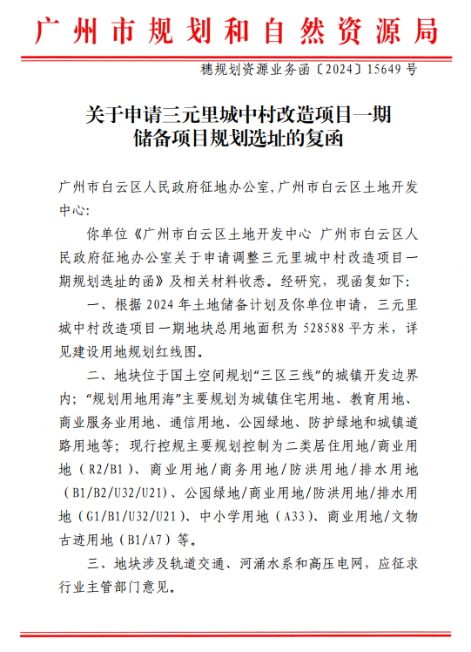
附件1之附件1
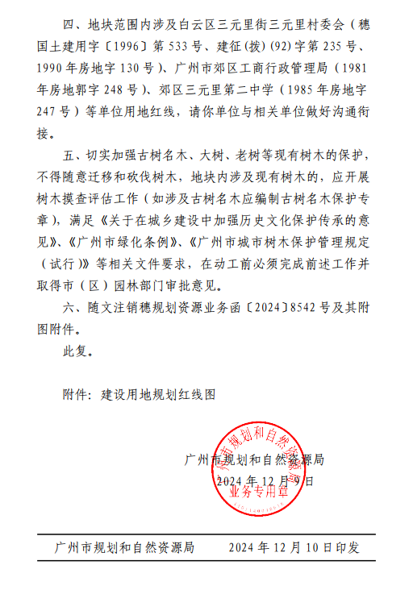
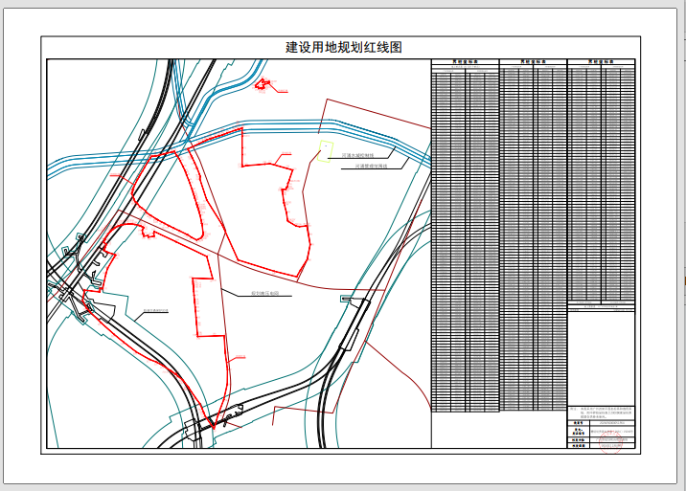
附属设施补偿标准
附件1之附件2

名称 | 类别 | 单位 | 单价 | 注释
附属设施（必须提供有效的证明材料） | 电话 | 线 | 200 | 迁移费
附属设施（必须提供有效的证明材料） | 有线电视 | 线 | 150 | 迁移费
附属设施（必须提供有效的证明材料） | 宽带网络 | 线 | 200 | 迁移费
附属设施（必须提供有效的证明材料） | 户外独立水表 | 个 | 300
附属设施（必须提供有效的证明材料） | 户外独立电表 | 个 | 500
附属设施（必须提供有效的证明材料） | 管道燃气补偿费 | 户 | 3500
附属设施（必须提供有效的证明材料） | 空调 | 台 | 200 | 迁移费

